структурное подразделение «Дом детского творчества»
государственного бюджетного общеобразовательного учреждения
Самарской области средней общеобразовательной школы №2 с. Приволжье
муниципального района Приволжский Самарской области,
реализующее общеобразовательные программы дополнительного образования детей

Занятие объединения дополнительного образования «ИмПульс»
«Введение в образовательную программу»

Автор: Ульянова Кристина Александровна
педагог дополнительного образования

с. Приволжье, 2018 г.
Занятие объединения дополнительного образования «ИмПульс»
«Введение в образовательную программу»
Аннотация: «Введение в образовательную программу» - занятие, целью которого является заинтересовать обучающихся деятельностью социально-педагогического объединения «ИмПульс», пробудить интерес к занятиям по дополнительной образовательной общеразвивающей программе. Основной формой занятия является игровая деятельность с элементами творческой работы, направленная на получение знаний о деятельности лидера, волонтера и патриота, формирование творческих способностей, пробуждение любознательности к коллективному творчеству, снятие психологических барьеров общения.
Ключевые слова: лидер, доброволец, патриот, деятельность.
Тема: «Путь к успеху».
Цель: заинтересовать обучающихся деятельностью социально-педагогического объединения, пробудить интерес к занятиям по дополнительной образовательной общеразвивающей программе.
Задачи:
Предметные
- ознакомить с деятельностью объединения «ИмПульс» и содержанием дополнительной общеобразовательной общеразвивающей программы «ИпПульс».
- получить знания о деятельности лидера, волонтера и патриота.
Личностные
- формировать у обучающихся творческие способности, воображение, творческое мышление.
- пробудить любознательность к общению, коллективному творчеству.
Метапредметные
- снять психологические барьеры общения
- создать атмосферу открытости и доверия
Методы и приемы:
словесный метод (повествование, объяснение, беседа); наглядный метод (иллюстрация, демонстрация); практический метод (творческая работа, игра).
Оборудование:
Мультимедийное оборудование, 3 стола, комплект «напольной игры» (кубик, фишки), карточки красного, желтого и зеленого цветов, пазл, заготовки для творческой работы, клей, ватман, фото бутафория.
Ход занятия
Организационный момент | 2 мин
Постановка целей и задач | 4 мин
Изучение темы | 22 мин
Рефлексия | 8 мин
Подведение итогов | - мин

I. Организационный момент.
(Дети заходят в кабинет, присаживаются на стулья. На экране информация о педагоге и объединении)
Педагог: Добрый день. Меня зовут Кристина Александрвна. Я руководитель объединения «ИмПульс» Дома Детского Творчества с. Приволжье. Сегодня я познакомлю вас с программой объединения "ИмПульс".
Тема нашего занятия «Путь к успеху».
- Как вы думаете, какие качества характеризуют успешного человека?

(ответы детей)
Педагог: Успешный человек сочетает в себе очень много качеств, но он не может обойтись без лидерских навыков, знания волонтерской деятельности и любви к своей Родине.
II. Постановка целей и задач.
Педагог: Вы пришли на первое занятие нашего объединения, и, конечно, вам хочется как можно больше узнать, чем же здесь занимаются.
Ребята, в объединении занимаются социально-значимой деятельностью. Они участвуют в конкурсах и фестивалях различного уровня. Организуют и проводят внутри и межучережденческие мероприятия.
III. Изучение темы.
Педагог: Сегодня на занятии мы с вами будем путешествовать.
Педагог: Прежде чем начать путешествие вам нужно подойти к столу и выбрать себе кружочек, который вам больше нравится. На столе лежат фломастеры, напишите на этих кружочках крупными буквами свое имя. Приклейте его себе и займите место, соответствующее цвету вашего кружочка - бейджика.
(дети подходят к столу, делают себе бейджики)
Педагог: Мы с вами разделились на две команды. А для того чтобы было удобно к вам обращаться я дам название командам. Команда с красными кружочками - «Креативные». Команда с синими кружочками - «Активные».
Путешествовать мы с вами будем с помощью напольной игры (Прил. №1), которая находится перед вами, а в конце путешествия, вы соберете свои «Пазл Успеха» (Прил. №2).
(деление на команды, объяснение правил игры)
Итак, игра разделена на три сектора.
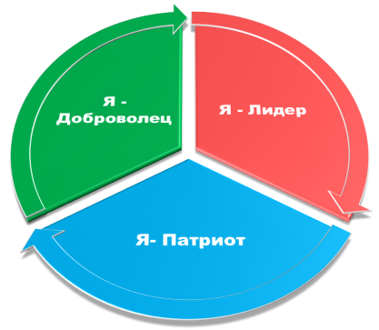
Красный сектор Я - Лидер
Голубой сектор Я - Патриот
Зеленый сектор Я - Доброволец
У каждой команды есть своя фишка, с ее помощью вы будете делать ходы. После броска кубика, попав на клетку, на экране появится задание, соответствующее сектору. Данное задание выполняют обе команды. Команда, справившаяся первая получает право следующего хода и часть пазла. Побеждает команда, добравшаяся до финиша первой.
Теперь мы смело можем начать игру.
(Звучит фоновая музыка. Команда кидает кубик, делает ход. Сделав ход, обе команды получают задание для выполнения)
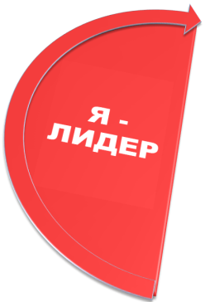
1 сектор.
Я - Лидер
Задание. Большая семейная фотография.
Представьте, что вы все - большая семья и вам нужно сфотографироваться для семейного альбома. Необходимо выбрать «фотографа». Он должен расположить всю семью для фотографирования. Первым из семьи выбирается «дедушка». Он тоже может участвовать в расстановке членов «семьи». Затем вы решаете, кому кем быть и где стоять. После распределения ролей и расстановки «членов семьи» «фотограф» считает до трёх. На счет «три!» все дружно и очень громко кричат слово «сыр» и делают одновременно хлопок в ладоши.
Время на выполнения задания 5 минут.
(Звучит фоновая музыка, команды выполняют задание)

Педагог: Время вышло. У вас получились отличные семейные фотографии. Команда __________ справилась первой. Она получает первую часть «Пазла Успеха» и право следующего хода.

(Звучит фоновая музыка. Команда кидает кубик, делает ход. Сделав ход, обе команды получают задание для выполнения)
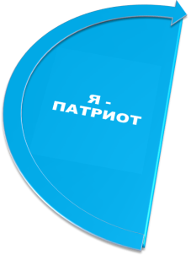
2 сектор.
Я - Патриот
Задание. Голос Победы.
Звучат отрывки из знаменитых песен военных лет. Ваша задача угадать названия этих песен. При затруднении с ответом, на экране появятся подсказки.
Время на выполнения задания 5 минут.
(команды выполняют задание)
Педагог: Вы отлично справились с заданием. Команда __________ угадала большее количество песен. Она получает вторую часть «Пазла Успеха» и право следующего хода.

(Звучит фоновая музыка. Команда кидает кубик, делает ход. Сделав ход, обе команды получают задание для выполнения. На экране появляется заставка «Год добровольца и волонтера»)

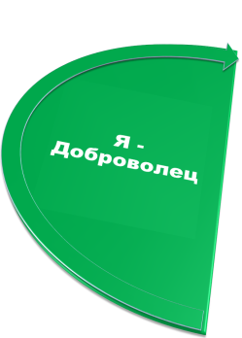
3 сектор.
Я - Доброволец
Задание. Участие в акции «Добровольцы детям».
«Добровольцы детям». Ребята приходят к ним в гости, проводят с ними игровые программы и дарят им игрушки, книги которые собирают в классах. Такие детки очень ждут и радуются нашему приходу и всегда готовят нам открытки с пожеланиями и словами благодарности. Я предлагаю сейчас нам провести такую акцию. Команда «Активные» будут волонтерами, а команда «Креативные» детками. Волонтеры собирают игрушки и книги, а детки готовят открытки с пожеланиями. Заготовки лежат у вас на столах. Давайте начнем.
Время на выполнения задания 7 минут.
(Звучит фоновая музыка, команды выполняют задание)

Педагог: Итак, подготовительный этап закончен, предлагаю провести нашу акцию. Волонтеры дарят свои подарки детям, а дети в ответ благодарят. Отличная работа. Обе команды справились с заданиями на отлично. Каждая получает часть «Пазла Успеха».

Наш пазл собран. Несмотря на то, что наше путешествие было небольшим, каждый из вас сумел проявить лидерские способности, побывать в роли волонтера и показать свое патриотическое воспитание. И я с уверенностью могу сказать, развивая эти качества, вы точно добьётесь успеха.
А сейчас мы узнаем, кто же стал победителем нашей игры.
Победила дружба!
IV. Рефлексия.
Педагог: Друзья, у каждого на стуле лежат сигнальные карточки разных цветов. Предлагаю вам оценить наше занятие.
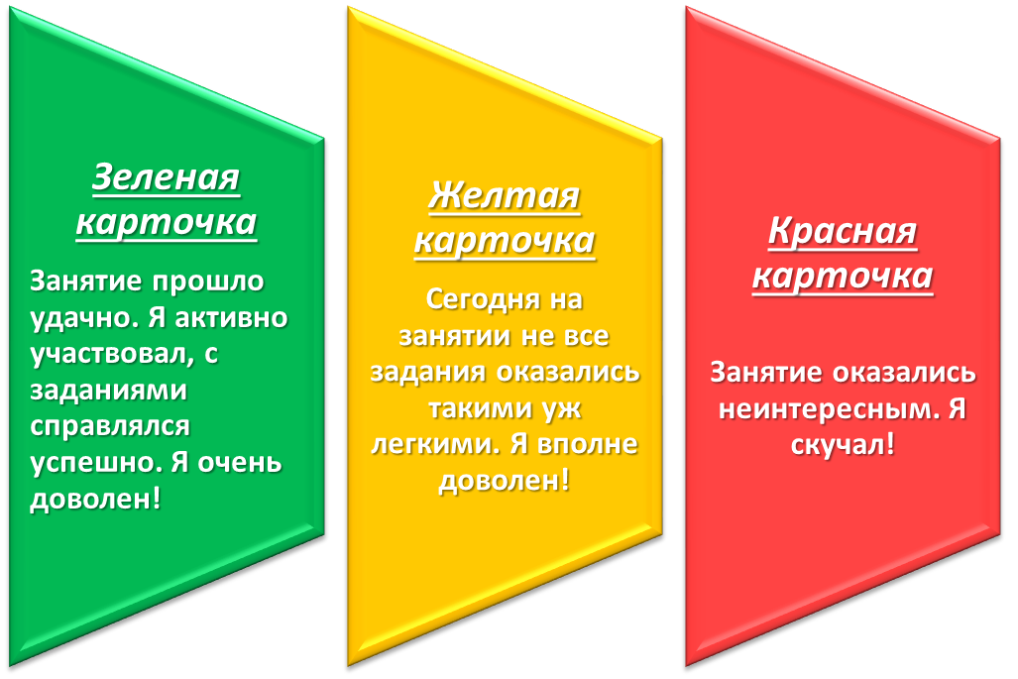
Ребята, скажите
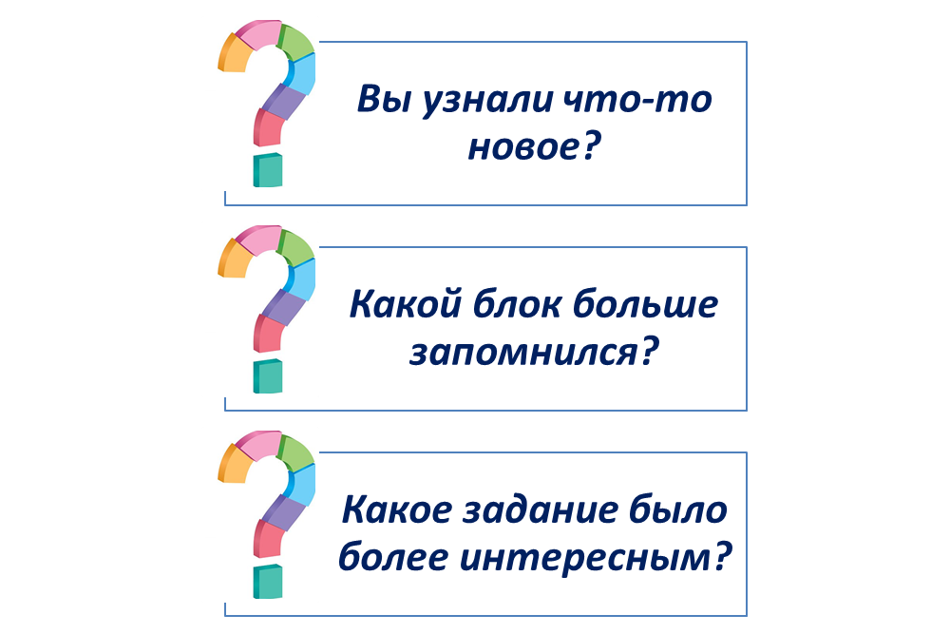
(ответы детей на вопросы)
VI. Подведение итога
Педагог: Друзья, я благодарю вас за участие в занятии и приглашаю вас к нам в объединение, приходите заниматься и получать новые знания. На этом наше занятие окончено. Всего вам доброго.
А сейчас я попрошу вас остаться и сделать фото на память.
(Общая фотография, на экране заставка «Информация об объединении»)

Список использованной литературы:
- Безопасные игры / Сборник социально-психологических игр. Под общей редакцией: Молокановой Т.В. – заведующей социально-психологической службой ВДЦ «Орленок», 2006 г.
- Бодренкова Г. И. Добровольчество / Г. И. Бодренкова // Социальная работа. – 2006. №1.
- Буторина Т. С. Воспитание патриотизма средствами образования/Т.С. Буторина, Н. П.Овчинникова – СПб: КАРО, 2004.
- Вачков И.В., Дербко С.Д. Окна в мир тренинга. Методологические основы субъективного подхода к групповой работе: Учебное пособие. – СПб.: Речь, 2004.
- Иванов.И.П. Энциклопедия коллективно– творческих дел. – М., 1989.
- Конеева Е.В. Детские подвижные игры/Е.В. Корнеева.- Ростов-на- Дону.: Феникс, 2006.
- Лидерские игры / Сборник социально-психологических игр. Под общей редакцией: Молокановой Т.В. – заведующей социально-психологической службой ВДЦ «Орленок», 2006 г.;
- Фопель К. Как научить детей сотрудничать? Психологические игры и упражнения. Практическое пособие для педагогов и школьных психологов. – М.: Генезис, 2003г.

Приложение

Приложение №1
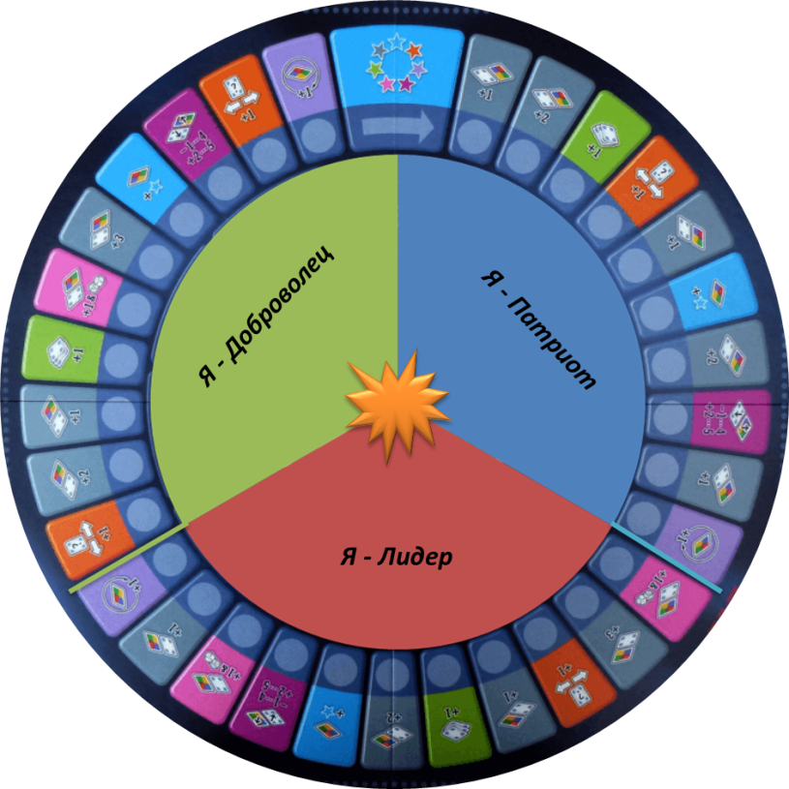
Приложение №2


